Правительство Российской Федерации

Федеральное государственное автономное образовательное

учреждение высшего образования

Национальный исследовательский университет

«Высшая школа экономики»

###### Факультет гуманитарных наук

###### Образовательная программа

###### «Фундаментальная и компьютерная лингвистика»

Морозова Александра Николаевна

**иССЛЕДОВАНИЕ СЛУХОРЕЧЕВОЙ ПАМЯТИ У ДЕТЕЙ: СОЗДАНИЕ И ИСПОЛЬЗОВАНИЕ МУЛЬТИЛИНГВАЛЬНОГО ТЕСТА рЕЯ**

Выпускная квалификационная работа студента 4 курса бакалавриата группы БКЛ-183

|  |  |
| --- | --- |
| Академический руководитель образовательной программы | Научный руководитель |
| канд. филологических наук, доц. | Доктор филологических наук |
| Ю.А. Ландер | О.В. Драгой |
| ________________________ | __________________________ |
| « » __________ 2022 г. | Научный консультант |
|  | Ученая степень, звание. |
|  | А.А. Андреев |
|  | __________________________ |

Москва 2022

**Оглавление**

|  |  |
| --- | --- |
| Введение | 3 |
| Глава I. Разработка мультилингвального теста Рея  I.1. Метод  I.2. Результаты  I.2.1. Английская версия  I.2.2. Французская версия  I.3. Обсуждение | 8  9  10  12  14 |
| Глава II. Исследование нормативных данных русскоязычных детей  II.1. Метод  II.2. Процедура тестирования  II.3. Результаты  II.3.1. Общие результаты  II.3.2. Статистический анализ результатов  II.3.2.1. Влияние пола  II.3.2.1. Влияние возраста  II.3. Динамика результатов  II.3. Линейная модель  II.4. Обсуждение результатов | 15  16  18  23  24  25 |
|  | 79 |
| Заключение | 99 |
| Список использованных источников и литературы  Приложение | 106 |

**Введение**

Изучение памяти, в особенности изучение кратковременной памяти, является одной из фундаментальных областей нейробиологии и играет важную роль в клинических исследованиях. Так, с помощью тестирования кратковременной, «рабочей» памяти у взрослых можно выявить нарушения различных когнитивных функций наравне с нарушением функционирования памяти. Кроме того, такие тестирования помогают проследить восстановление пациента после перенесенной операции на мозг или же после инсульта. Также, изучая кратковременную память, можно оценить уровень развития мозга и когнитивных функций с детского и до пожилого возраста.

Изучение детской памяти представляет интерес поскольку в детстве когнитивные функции, равно как и память сама по себе, находятся на этапе активного развития. В клинических исследованиях тестирование детской памяти помогает определить уровень психоречевого развития ребенка и предсказать наличие патологий.

Эта работа посвящена исследованию детской кратковременной слухоречевой памяти с использованием теста Рея, так же известным как RAVLT-V (Rey Auditory-Verbal Learning Test Trial V). Тест был создан Андре Реем в 1964 году (Rey, 1970). В своем масштабном исследовании, проведенном одновременно на детской и взрослой популяциях, Рей обнаружил, что результаты участников теста коррелируют с этапами интеллектуального развития человека (Rey 1970, 153). Для пятилетних детей тест оказался достаточно сложным для точного прохождения. Однако, чем старше был ребенок и чем ближе к 12 годам, тем успешнее он справлялся с заучиванием и восстановлением в памяти предъявленных ему слов. Для более старших испытуемых было замечено, что их результаты коррелировали с их интеллектуальной деятельностью: например, между участниками с разным уровнем образования существовала разница в результатах теста (Rey 1970, 154). Процедура теста представляет собой 9 этапов. На первых пяти этапах, в фазе обучения (этап заучивания), испытуемый пытается запомнить один и тот же список из 15 существительных. На 6 этапе ему предъявляется другой список из 15 существительных – этот этап называется интерференцией. На 7 и 8 (немедленное и отложенное воспроизведение) этапах испытуемый должен вспомнить слова из первого списка, а на 9 этапе – визуально распознать (этап зрительного опознания) эти слова в списке из 50 слов.

В области исследования памяти и других когнитивных функций взрослых людей существует множество исследований с использованием теста RAVLT. Так, тест Рея показал себя валидным инструментом при изучении когнитивных навыков. Так, в исследовании (Callahan & Johnstone, 1994), в котором участвовали 64 пациента с черепно-мозговой RAVLT оказался чувствительным к навыкам общего когнитивного функционирования, вербального обучения и памяти, а также к диффузным нейропсихологическим изменениям.

В (Van der Elst и др., 2005) исследовательской группой была предпринята попытка собрать базу стандартизированных нормативных данных для 1855 здоровых участников в возрасте от 24 до 81 года. В ходе исследования выяснилось, что точность прохождения теста снижалась в зависимости от возраста. Наблюдались количественные различия в результатах молодых и пожилых участников. Женщины и участники с более высоким уровнем образования справились с тестированием лучше мужчин и участников с более низким уровнем образования.

Тест Рея является валидным инструментом для выявления когнитивных и нейропсихологических нарушений, что доказано в работе (King и др., 1998). Тест позволил различить большинство участников, симулирующих нейропсихологические нарушения, от участников, у которых действительно имелись нарушения.

Кроме того, данный тест показал свою валидность при тестировании пациентов с деменцией или же пациентов в состоянии, предшествующем деменции. Например, в исследовании (Moradi и др., 2017) изучалась связь между показателями RAVLT и структурной атрофией головного мозга, вызванной деменцией Альцгеймера. Также изучалось возможность предсказания показателей RAVLT на основе данных структурной магнитно-резонансной томографии. В результате основными предикторами стали медиальные структуры височной доли и миндалевидное тело, угловая извилина, гиппокамп и миндалевидное тело. Также легкие когнитивные нарушения при деменции через 3 года «можно было предсказать на основе либо наблюдаемых, либо расчетных показателей RAVLT с точностью, сравнимой с биомаркерами на основе МРТ».

RAVLT применяется также в качество дополнительного метода тестирования испытуемых в различных клинических исследованиях. Так, например, он использовался в работе (Fernaeus и др., 2013), направленной на изучение эффекта атрофии в медиальной височной доле при повторных испытаниях супраспанового теста памяти. В исследовании участвовали пациенты с болезнью Альцгеймера, легкими когнитивными нарушениями и нарушениями памяти.

Во многих исследованиях одним из результатов является превосходство женщин над мужчинами в результатах выполнения теста Рея. Отдельно этому различию, но в популяции пожилых участников, посвящена работа (Gale и др., 2007). Также в этом исследовании оценивались результаты по тесту Brief Visuospatial Memory Test - Revised (BVMT-R). Участниками стали 172 здоровых взрослых человека в возрасте от 60 до 89 лет. Как и предполагалось, женщины справились лучше, чем мужчины. Однако только RAVLT различал нормативные данные по полу.

Тест Рея существует на нескольких языках. Например, есть исследования, в которых используется английская, французская, испанская, греческая, португальская и немецкая версии теста. Однако, эти исследования проводились на взрослой популяции.

В англоязычной работе (Crawford и др., 1989) изучалось изменение результатов при повторном тестировании. Также ученые разрабатывали вторую версию теста. Между выполнением второй версия теста и первой не оказалось существенных различий. Однако при повторном тестировании с первой версией результаты участников несколько улучшились. Этот же тест, а именно его переведенная на французский язык версия, был использован во французском исследовании (Sziklas & Jones-Gotman, 2008). Цель исследования заключалась в том, чтобы сравнить результаты франко- и англоязычных участников при прохождении RAVLT и результаты обучающего теста Aggie Figures Learning Test (AFLT). Также учены стремились выяснить, чувствителен ли тест Рея для выявления дисфункции у участников с височно-лобной эпилепсией. В итоге исследователи обнаружили, что франкоязычные участники показали худшие результаты в тесте Рея по сравнению с англоязычные участники, а наличие эпилепсии не повлияло на результаты теста Рея в обеих языковых группах.

Испанское исследование (Puerta-Lopera и др., 2018) было основано на оценивании валидности нескольких нейропсихологических тестов для оценки памяти, одним из которых был тест Рея. Исследователи заключили, что для этого теста необходимо проводить анализ возрастных диапазонов, профессий, уровня образования и демографических данных, чтобы различать участников не только по уровню образования.

В греческая работа (Messinis и др., 2007) проводился сбор нормативных данных теста Рея 205-ти взрослых здоровых участников в возрасте от 18 до 78 лет, а также двух групп пациентов, употребляющих каннабис, и пациентов с симптомами ВИЧ. При анализе результатов было обнаружено, что возраст, образование и пол участников оказали значительное влияние на успешность выполнения теста. Также ученые выяснили, что точность выполнения теста ожидаемо снижалась с возрастом, а участники женского пола справлялись лучше, чем участники мужского пола. Тест Рея показал себя чувствительным инструментом для различения потребителей каннабиса от ВИЧ-позитивных пациентов.

(Ricci и др., 2012), работа, созданная итальянскими и австралийскими учеными, посвящена различению пациентов с деменцией Альцгеймера и передней височной деменцией от здоровых участников и пациентов с деменцией. Тест Рея смог дифференцировать этих пациентов, чем показал свою в исследованиях по выявлению ранней деменции.

Португальский теста Рея был разработан для исследования (Salgado и др., 2011), в котором приняли участие 243 человека в возрасте от 20 до 60 лет. Результатами этого исследования стали обнаружение, что точность выполнения зависела от уровня образования испытуемых, однако не зависела от их возраста. Предсказуемым результатом стал факт того, что женщины лучше справляются с тестом, чем мужчины.

Немецкие ученые провели исследование (Bönniger и др., 2021), в котором приняли участие четыре тысячи взрослых. Эта работа была направлена на изучение влияния пола и возраста на результаты теста Рея. Исследователи пришли к выводу, что женщины лучше мужчин запоминали слова на этапе запоминания и более точно проходили тест. Также было обнаружено, что точность вспоминания слов снижается примерно на одно слово из пятнадцати каждые 10 лет.

В области исследования детской памяти исследования с применением теста Рея проводятся гораздо реже. Одна из самых масштабных работ —изучение памяти ивритоязычных детей  (Vakil и др., 1998), в котором участвовали 943 ребенка в возрасте от 8 до 17 лет. Израильские ученые выявили значительное преимущество в выполнении теста девочек перед мальчиками. Также обнаружено, что результаты различных этапов теста участников в возрасте 8-10 лет менялись более динамично, чем в возрасте 11-17 лет.

В более раннем американском исследовании 1992 г.. (Markel-Fox & Hooper, 1992), были собраны данные 65 англоговорящих школьников 6-12 лет. Как и в других исследованиях, результаты ожидаемо зависели от возраста: чем старше был испытуемый, тем более точно он выполнял тест.

В (Khosravi Fard и др., 2016), Иранском исследовании изучалось зависимость результатов теста Рея и IQ участников. 148 учащихся мужского пола в возрасте от 12 до 14 лет были разделены на две группы в зависимости от IQ: первая группа, обычные школьники, — 90–110 баллов; вторая, одаренные студенты, — 110-130 баллов. Участники с более высоким уровнем IQ показали значительно лучшие. Однако, не было обнаружено никакой разницы в выполнении теста между разными возрастными группами.

При анализе вышеперечисленных исследований можно заметить, что тест Рея признан надежным методом изучения памяти и других когнитивных функций и широко используется в исследованиях. Однако большая часть исследований кратковременной памяти и других когнитивных функций проводится во взрослой популяции, а исследования, посвященные кратковременной памяти у детей, практически отсутствуют. Несмотря на существование адаптированных на другие языки теста Рея, детских адаптированных версий в большинстве стран нет. Поэтому невозможно собрать нормативные данные и исследовать кратковременную память у детей именно с использованием теста Рея. Особенность адаптированной для детей версии теста заключается в том, что в нем должны использоваться существительные, которые дети усваивают в первые 5 лет жизни — это легкие для визуализации и частотные слова, объекты, а не абстрактные понятия.

В своей прошлогодней работе (Морозова, 2021) я использовала специально разработанный[1] для Android платформы в Центре языка и мозга НИУ ВШЭ детский RAVLT-V тест для сбора нормативных данных от 90 детей в возрасте от 5 до 13 лет. В результате мне удалось обнаружить несколько тенденций: на каждом этапе «заучивания» увеличивалась его точность; на этапах «интерференция», «немедленное воспроизведение после интерференции» и «отложенное воспроизведение после интерференции» точность вспоминания слов снижалась; тенденция на улучшение производительности с возрастом. Как и во многих других исследованиях, участники женского пола показали более высокую точность воспроизведения слов на всех этапах, а также более высокую вариативность в ответах, чем участники мужского пола. Также удалось обнаружить значимые различия между результатами участников разных возрастов: 5 и 6 лет; 6 и 7 лет; 7 и 8 лет; 8 и 9 лет; 9 и 10 лет; 11 и 12 лет; 12 и 13 лет. Различия между 10 и 11 годами оказались незначимыми (то же самое отдельно у девочек, но не у мальчиков). Кроме того, 6- и 7-летние дети справились с тестом хуже 5-летних, а 13-летние дети — хуже 12-летних.

Девочки и мальчики показали различные результаты в зависимости от возраста. Общей чертой является снижение результатов в тринадцатилетнем возрасте. Девочки показывают более высокие результаты в зрительном опознании и в обоих видах опознания после интерференции, чем мальчики. С возрастом они лучше справляются с интерференцией и так же, как и мальчики, с двумя видами распознавания после интерференции. В попытках заучивания данные незначительно разнятся. (Морозова 2021, 31)

Данное исследование посвящено разработке мультлингвального теста Рея, а также продолжению исследования слухоречевой памяти у детей. Целью данной работы является анализ всех собранных нормативных данных теста Рея на выборке из 140 русскоязычных детей в возрасте от 5 до 18 лет, которые не имеют неврологических заболеваний, когнитивных, психиатрических или речевых нарушений. Как и в прошлогодней работе, исследование проводится с помощью Android-приложения RAVLT. Еще одной целью работы является разработка детских версий теста Рея на английском и французском языках.

Настоящая работа направлена на создание необходимой базы данных, позволяющей проводить дальнейшие исследования памяти и других когнитивных функций русскоговорящих детей. Разработка мультилингвального теста Рея позволяет начать исследования слухоречевой памяти у иноязычных детей, что открывает поле для изучения других когнитивных функций и для кросс-культурных исследований. Новизна исследования заключается в том, что на сегодняшний день нормативные данные русскоязычных детей от 5 до 18 лет по этому тесту отсутствуют, а также отсутствует детская адаптированная на другие языки версия теста Рея.

В этом исследовании я намереваюсь проверить ряд гипотез. Во-первых, в продолжение (Морозова, 2021), я предполагаю, что результаты участников женского пола будут значительно лучше, чем результаты участников мужского пола. Во-вторых, я предполагаю, что между возрастными группами будет продолжать наблюдаться существенная разница в результатах. В-третьих, я буду исследовать динамику изменения результатов участников трех возрастных групп (5-10, 11-15 и 16-18 лет) на протяжении всего теста и в связи с этим выдвигаю гипотезу о том, что в первой группе результаты будут изменяться более динамично, чем в остальных двух.

Для проведения данного исследования я поставила перед собой следующие цели:

- сбор лингвистических параметров английских и французских существительных;

- составление списков слов для детского теста Рея на английском и французском языках;

- проведение статистического анализа на списках слов для выявления значимых разниц внутри и между списками;

- перевод инструкции к тестам на английский и французский и проверка перевода с носителем;

- сбор нормативных данных русскоговорящих детей в возрасте от 14 до 18 лет;

- статистический анализ всех нормативных данных;

- проверка гипотез и построение моделей.

**Глава I. Разработка мультилингвального теста Рея**

**I.1. Метод**

Разработка детского теста Рея на английском и французском проходила в два этапа. Первый этап заключался в переводе имеющейся в Android-приложении RAVLT инструкции к тесту на французский и английский языки и проверка перевода с носителем. Второй этап заключался в создании для каждого языка двух (для двух разных версий теста) списков из 50 существительных. Эти существительные должны были быть усвоены ребенком в первые 5 лет жизни, быть частотными и достаточно простыми для воображения и иметь длину от 4 до 7 букв. Для создания такого списка нужно было получить следующие лингвистические параметры для каждого существительного: возраст усвоения (age of acquisition), частотность (frequency), воображаемость (imageability). Чтобы получить эти параметры для английских существительных, я воспользовалась лингвистическим корпусом CELEX[2], разработанном в университете психолингвистики Макса Планка, а также работой «Age-of-acquisition ratings for 30,000 English words» (Kuperman и др., 2012), в которой были собраны такие параметры для английских существительных как возраст усвоения, частотность, длина слова, число фонем и слогов. Для французского языка я использовала такие научные работы, как (Desrochers & Thompson, 2009) для частотности и воображаемости, (Ferrand и др., 2008) и (Chalard и др., 2003) для возраста усвоения и частотности.

**I.2. Результаты**

Слова для теста подбирались по принципу семантической или фонологической схожести. Причем фонологическая схожесть определялась совпадением 50% и более фонем в слове.

Каждый список из 50 слов включал в себя 15 слов для этапа «заучивания», 15 слов для этапа «интерференция» и 20 слов, которые предьявляются вместе с 30 вышеупомянутыми словами на этапе «зрительного опознания». Таким образом для каждого языка имелось шесть подсписков слов, по три на каждую версию теста: лист 1A и 2A для этапов заучивания в первой и второй версии соответственно, лист 1B и 2B для этапов интерференции, лист 1C и 2C для 20 слов для этапа зрительного опознания.

Дополнительно каждый из листов A и B был разделен на 3 секции по 5 слов: секция семантически похожих слов, секция фонологически похожих слов и секция слов, непохожих между собой. Каждая секция из списка A соответствовала той же секции из списка B (например, семантически похожие слова *hair* и *head*, фонетически похожие слова *coin* и *corn*). Таким образом каждое из 5-ти слов в семантической секции из списка A имело семантически похожее слово в семантической секции в списке B. То же применимо и для 5 слов из фонологической секции. В секциях с непохожими словами никакого соответствия не наблюдалось.

Списки C создавались по таким же принципам похожести: семантической и фонологической. Из 20 слов списка C 10 слов были похожи на 10 любых слов из списков A и B, а 10 других слов были фонологически похожи на 10 любых других слов из списков A и B. Таким образом у некоторых слов из списков A и B могло образоваться до 2 семантически и/или фонологически схожих слова.

**I.2.1 Английская версия**

Ниже представлены две версии со списками слов для теста Рея на английском языке. Для удобства семантические секции и схожие по этому принципу слова окрашены в оранжевый цвет, а фонологические секции и схожие слова окрашены в зеленый. В таблицах AoA (Age of Acquisition) — возраст усвоения слова; Freq (frequency) — частотность слова. Для этой версии параметр воображаемости отсутсвует.

Таблица 1. Список слов для первой версии теста Рея на английском языке

|  |  |  |  |  |  |  |  |
| --- | --- | --- | --- | --- | --- | --- | --- |
| **1A** | **Длина** | **AoA** | **Freq** | **1C** | **Длина** | **AoA** | **Freq** |
| hair | 4 | 3,17 | 153,55 | *chair* | 5 | 3,43 | 49,24 |
| shirt | 5 | 3,53 | 46,37 | *coat* | 4 | 3,58 | 42,08 |
| milk | 4 | 3,37 | 42,53 | *juice* | 5 | 4,40 | 26,88 |
| park | 4 | 4,47 | 72,12 | *road* | 4 | 4,55 | 111,94 |
| chicken | 7 | 3,26 | 61,73 |  |  |  |  |
| coin | 4 | 9,75 | 176,98 |  |  |  |  |
| bottle | 6 | 3,56 | 50,75 |  |  |  |  |
| seat | 4 | 4,58 | 78,78 |  |  |  |  |
| ring | 4 | 4,53 | 92,75 | *wing* | 4 | 4,79 | 20,24 |
| stone | 5 | 4,44 | 40,63 | *rock* | 4 | 3,22 | 86,16 |
| bridge | 6 | 4,58 | 45,71 | *river* | 5 | 4,90 | 55,47 |
| train | 5 | 4,00 | 95,06 | *chain* | 5 | 4,88 | 7,59 |
| star | 4 | 3,89 | 81,35 |  |  |  |  |
| fork | 4 | 3,63 | 8,82 | *knife* | 5 | 4,15 | 46,80 |
| closet | 6 | 5,00 | 27,08 | *table* | 5 | 4,39 | 105,63 |
| **1B** |  |  |  |  |  |  |  |
| head | 4 | 3,42 | 371,51 | *bread* | 5 | 3,58 | 28,33 |
| sock | 4 | 2,94 | 8,98 | *lock* | 4 | 4,54 | 6,69 |
| coffee | 6 | 4,94 | 144,53 |  |  |  |  |
| street | 6 | 4,58 | 148,18 |  |  |  |  |
| turkey | 6 | 3,95 | 22,61 |  |  |  |  |
| corn | 4 | 4,61 | 14,22 | *horn* | 4 | 4,84 | 21,08 |
| button | 6 | 4,78 | 28,25 |  |  |  |  |
| meat | 4 | 4,42 | 43,65 | *treat* | 6 | 4,61 | 11,86 |
| string | 6 | 4,94 | 12,67 | *rope* | 4 | 4,89 | 22,71 |
| bone | 4 | 4,53 | 26,06 | *phone* | 5 | 4,11 | 269,73 |
| apple | 5 | 4,15 | 23,67 | *fruit* | 5 | 3,63 | 21,73 |
| lamp | 4 | 4,00 | 12,88 |  |  |  |  |
| wall | 4 | 3,79 | 70,69 | *doll* | 4 | 3,68 | 24,76 |
| monkey | 6 | 4,21 | 33,51 | *donkey* | 6 | 4,99 | 5,35 |
| pencil | 6 | 4,06 | 9,86 | *letter* | 6 | 4,74 | 82,61 |

Таблица 2. Список слов для второй версии теста Рея на английском языке

|  |  |  |  |  |  |  |  |
| --- | --- | --- | --- | --- | --- | --- | --- |
| **2A** | **Длина** | **AoA** | **freq** | **2C** | **Длина** | **AoA** | **freq** |
| wheel | 5 | 4,40 | 27,06 | whale | 5 | 4,97 | 11,25 |
| fish | 4 | 4,05 | 83,49 | dish | 4 | 4,89 | 11,45 |
| cake | 4 | 3,26 | 45,06 | lake | 4 | 4,61 | 36,00 |
| pear | 4 | 4,00 | 1,33 |  |  |  |  |
| picture | 7 | 4,05 | 138,45 | paint | 5 | 4,45 | 36,80 |
| roof | 4 | 5,00 | 35,65 |  |  |  |  |
| plate | 5 | 3,84 | 25,65 | gate | 4 | 4,92 | 32,04 |
| door | 4 | 3,05 | 292,06 |  |  |  |  |
| clock | 5 | 4,42 | 58,63 |  |  |  |  |
| ball | 4 | 2,90 | 104,96 | bowl | 4 | 4,26 | 21,45 |
| soap | 4 | 3,17 | 15,20 | soup | 4 | 5,37 | 25,20 |
| tiger | 5 | 4,00 | 18,53 | wolf | 4 | 4,50 | 20,27 |
| neck | 4 | 3,00 | 59,51 | nose | 4 | 2,95 | 69,75 |
| mirror | 6 | 4,89 | 24,18 |  |  |  |  |
| game | 4 | 4,26 | 233,84 |  |  |  |  |
| **2B** |  |  |  |  |  |  |  |
| bike | 4 | 4,79 | 25,88 | truck | 5 | 3,79 | 72,86 |
| duck | 4 | 3,50 | 24,76 |  |  |  |  |
| candy | 5 | 4,00 | 35,78 | sugar | 5 | 3,95 | 37,76 |
| grape | 5 | 3,94 | 4,00 | tape | 4 | 4,42 | 68,84 |
| paper | 5 | 4,00 | 103,35 | book | 4 | 3,68 | 176,98 |
| room | 4 | 4,22 | 439,51 |  |  |  |  |
| plane | 5 | 4,95 | 95,53 |  |  |  |  |
| floor | 5 | 4,44 | 100,63 | carpet | 6 | 4,85 | 11,65 |
| cloak | 4 | 4,79 | 5,00 | skirt | 4 | 4,76 | 9,96 |
| bell | 4 | 3,89 | 39,33 | belt | 4 | 4,62 | 24,35 |
| farm | 4 | 3,85 | 30,04 |  |  |  |  |
| sheep | 5 | 4,25 | 13,43 | ship | 4 | 4,97 | 98,88 |
| mail | 4 | 4,65 | 36,84 | tail | 4 | 3,70 | 23,90 |
| pocket | 6 | 4,74 | 35,71 | clothes | 7 | 3,11 | 101,14 |
| tree | 4 | 3,57 | 65,00 | flower | 6 | 3,11 | 22,76 |

Чтобы проверить, различаются ли длина, частотность и возраст усвоения внутри списков и между ними, был проведен статистический анализ с использованием критерия Стьюдента: двусторонние ти-тесты на двух выборках с неравной дисперсией. Ниже приведена таблица статистических значений. В обеих версиях англоязычного теста нет значимых различий между длинами слов, возрастом усвоения и частотностью в объединенных списках AВ и C (строки 1AB-1C и 2AB-2C в таблице). Между списками A в обеих версиях не наблюдается значимых различий по всем параметрам (строки 1A-2A в таблице). Между списками B в обеих версиях также не наблюдается значимых различий по всем параметрам (строки 1B-2B в таблице). Наконец, также не обнаружено значимых различий в списках C между двумя версиями (строки 1C-2C в таблице).

Таблица 3. Статистические значения для англоязычной версии теста Рея

|  |  |  |  |  |
| --- | --- | --- | --- | --- |
|  |  | **Длина** | **AoA** | **Freq** |
| **1AB-1C** | p-value | 0,54 | 0,98 | 0,41 |
|  | t statistics | 0,62 | 0,03 | 0,83 |
| **1A-2A** | p-value | 0,57 | 0,28 | 0,81 |
|  | t statistics | 0,57 | 1,12 | -0,24 |
| **1B-2B** | p-value | 0,14 | 0,93 | 0,88 |
|  | t statistics | 1,52 | -0,09 | 2,39 |
| **2AB-2C** | p-value | 0,95 | 0,23 | 0,16 |
|  | t statistics | 0,07 | -1,21 | 1,44 |
| **1C-2C** | p-value | 0,44 | 0,99 | 0,69 |
|  | t statistics | 0,79 | -1,01 | 0,41 |

**I.2.2 Французская версия**

Здесь представлены две версии со списками слов для теста Рея на французском языке. Также, как и в английской версии, для удобства семантические секции и схожие по этому принципу слова окрашены в оранжевый цвет, а фонологические секции и схожие слова окрашены в зеленый. В таблицах AoA (Age of Acquisition) — возраст усвоения слова; Freq (frequency) — частотность слова; Img (imageability) — воображаемость слова.

Таблица 4. Список слов для первой версии теста Рея на французском языке

|  |  |  |  |  |  |  |  |  |  |
| --- | --- | --- | --- | --- | --- | --- | --- | --- | --- |
| **1A** | **РУС** | **Img** | **Freq** | **AoA** | **1С** | **РУС** | **Img** | **Freq** | **AoA** |
| nuage | облако | 6,74 | 5,15 | 4,460 | *cage* | клетка | 6,59 | 4,02 | 4,93 |
| poche | карман |  | 5,14 | 4,79 |  |  |  |  |  |
| pomme | яблоко | 7,00 | 5,48 | 4,25 | *raisin* | виноград | 6,88 | 4,43 | 3,61 |
| salle | комната |  | 5,96 | 4,21 | *porte* | дверь | 6,75 | 5,97 | 4,25 |
| train | поезд |  | 4,29 | 4,07 | *camion* | машина | 6,73 | 5,33 | 2,42 |
| сheveux | волосы | 6,60 | 5,40 |  | *cheval* | лошадь | 6,90 | 4,18 | 2,71 |
| lait | молоко |  | 5,54 | 4,14 | *crème* | сливки | 5,84 | 5,02 | 4,92 |
| parc | парк | 6,40 | 4,92 | 4,31 |  |  |  |  |  |
| pont | мост |  | 6,31 | 4,18 |  |  |  |  |  |
| école | школа | 6,32 | 6,02 |  |  |  |  |  |  |
| jupe | юбка |  | 4,61 | 4,89 | *soupe* | суп | 6,44 | 5,22 | 4,78 |
| oiseau | птица | 6,74 | 4,74 | 3,53 | *ciseaux* | ножницы | 6,87 | 4,98 | 4,92 |
| soleil | солнце | 6,87 | 6,13 | 4,71 | *étoile* | звезда | 6,77 | 4,98 | 4,61 |
| miroir | зеркало | 6,78 | 5,43 |  | *bain* | ванная | 6,76 | 5,56 | 4,18 |
| cuillère | ложка | 6,82 | 5,73 | 4,28 |  |  |  |  |  |
| **1B** |  |  |  |  |  |  |  |  |  |
| image | картина | 5,90 | 5,25 |  | *plage* | пляж |  | 3,39 | 4,46 |
| cloche | звонок | 6,52 | 4,16 | 2,99 |  |  |  |  |  |
| homme | мужчина |  | 5,86 | 4,72 |  |  |  |  |  |
| balle | мяч | 6,61 | 4,78 | 4,03 | *balai* | метла | 6,67 | 4,40 | 4,30 |
| pain | хлеб | 6,77 | 6,01 | 3,96 | *main* | рука | 6,85 | 6,15 | 3,64 |
| tête | голова | 6,65 | 6,20 | 3,92 |  |  |  |  |  |
| café | кофе | 6,59 | 5,91 |  |  |  |  |  |  |
| route | дорога | 6,19 | 5,15 | 4,93 |  |  |  |  |  |
| fleuve | река | 6,22 | 4,15 |  | *poisson* | рыба | 6,88 | 4,93 | 3,34 |
| livre | книга | 6,91 | 6,28 | 4,44 | *film* | фильм | 6,11 | 6,01 | 4,71 |
| fleur | цветок | 6,84 | 5,04 | 4,14 | *sœur* | сестра |  | 5,79 | 4,17 |
| bonbon | конфета | 6,44 | 5,21 |  | *ballon* | воздушный шар | 6,90 | 4,49 | 4,65 |
| bouche | рот | 6,75 | 5,73 | 3,85 | *douche* | душ | 6,66 | 5,80 | 4,67 |
| canapé | диван | 5,63 | 2,78 | 3,68 | *table* | стол | 6,77 | 6,17 | 4,70 |
| chat | кот | 6,91 | 5,52 | 3,82 | *souris* | мышь | 6,94 | 4,69 | 3,29 |

Таблица 5. Список слов для второй версии теста Рея на французском языке

|  |  |  |  |  |  |  |  |  |  |
| --- | --- | --- | --- | --- | --- | --- | --- | --- | --- |
| **2A** | **РУС** | **Img** | **Freq** | **AOA** | **2C** | **РУС** | **Img** | **Freq** | **AOA** |
| maison | дом | 6,67 | 6,43 | 2,78 | *chambre* | комната | 6,15 | 6,20 | 3,78 |
| doigt | палец | 6,92 | 5,51 | 3,71 | *bras* | рука | 6,77 | 5,47 | 4,21 |
| savon | мыло |  | 3,02 | 4,89 |  |  |  |  |  |
| poupée | кукла |  | 5,21 | 5,97 |  |  |  |  |  |
| couteau | нож | 6,58 | 5,42 |  | *manteau* | плащ |  | 5,38 | 4,89 |
| fraise | клубника |  | 4,54 | 4,32 | *chaise* | стул | 6,85 | 6,02 | 4,03 |
| roue | колесо | 6,60 | 5,14 | 4,43 |  |  |  |  |  |
| page | страница | 4,26 | 3,43 | 4,89 |  |  |  |  |  |
| chapeau | шляпа | 6,76 | 5,02 |  | *chameau* | верблюд | 6,72 | 2,76 | 4,19 |
| chèvre | козел | 6,94 | 3,29 | 4,99 | *lèvre* | губы | 6,76 | 5,15 | 4,80 |
| verre | стекло |  | 6,46 | 4,24 | *lunette* | очки | 6,76 | 5,33 | 4,28 |
| peigne | расческа | 6,75 | 4,85 | 4,96 | *brosse* | щетка | 6,25 | 5,19 | 4,79 |
| fromage | сыр | 6,72 | 5,47 | 4,49 | *viande* | мясо | 6,18 | 5,69 | 4,75 |
| valise | чемодан | 6,69 | 4,34 | 3,80 | *église* | церковь | 6,55 | 4,55 | 4,99 |
| boîte | коробка |  | 5,54 | 4,71 | *panier* | корзина | 6,28 | 5,46 | 4,85 |
| **2B** |  |  |  |  |  |  |  |  |  |
| menton | подбородок | 6,56 | 4,27 |  |  |  |  |  |  |
| bois | дерево | 6,19 | 4,83 | 4,79 | *toit* | крыша |  | 3,93 | 4,78 |
| avion | самолет | 6,76 | 4,83 |  |  |  |  |  |  |
| poulet | курица | 6,77 | 5,22 | 3,16 | *canard* | утка | 6,81 | 3,66 | 3,22 |
| gâteau | торт | 6,73 | 5,09 | 4,19 | *bateau* | лодка | 6,84 | 4,63 |  |
| cerise | вишня | 6,84 | 4,04 | 4,83 |  |  |  |  |  |
| vélo | велосипед | 6,89 | 4,09 | 3,47 |  |  |  |  |  |
| crayon | карандаш | 6,67 | 5,45 |  | *stylo* | ручка | 6,70 | 4,80 | 4,64 |
| gant | перчатка |  | 4,53 | 4,35 |  |  |  |  |  |
| mouton | овца | 6,82 | 4,38 |  | *bouton* | пуговица | 6,43 | 5,13 | 4,04 |
| montre | часы | 6,55 | 5,32 | 4,82 | *ventre* | живот | 6,35 | 5,37 | 4,18 |
| abeille | пчела | 6,84 | 4,12 | 4,15 | *fourmi* | муравей | 6,68 | 3,72 | 4,82 |
| vase | ваза | 5,57 | 4,75 | 4,69 | *vache* | корова | 6,90 | 4,91 | 4,17 |
| carotte | морковь | 6,98 | 4,97 | 3,83 | *tomate* | помидор | 6,98 | 5,11 | 3,99 |
| lampe | лампа | 6,77 | 5,45 | 4,88 |  |  |  |  |  |

В отличие от английской версии, здесь не представлена длина слов для упрощения демонстрации таблицы, однако она также составляет от 4 до 7 букв в слове, а статистические данные по этому параметру присутствуют в Таблице 6. Кроме того, для французской версии для некоторых слов не известны параметры воображаемости или возраста усвоения. В первом случае эту информацию можно проигнорировать, опираясь на тот факт, что приведенные слова являются названиями объектов или живых существ, которые можно вообразить достаточно однозначным образом. Во втором случае возраст усвоения брался для этого же слова в английском языке в расчете на то, что в соседствующих, родственных языках возраст усвоения одних и тех же слов может оказаться примерно одинаковым.

Так же, как и для английской версии теста, требуется проверка наличия значимых различий в длине, частотности, возрасте усвоения, а также воображаемости внутри списков и между списками. С помощью двусторонних ти-тестов на двух выборках с неравной дисперсией удалось обнаружить, что в обеих версиях теста для французского языка нет значимых различий между длинами слов, возрастом усвоения, частотностью и воображаемостью в объединенных списках AВ и C (строки 1AB-1C и 2AB-2C в таблице). Между списками A, между списками B и между списками C в обеих версиях также не наблюдается значимых различий по всем параметрам. Ниже приведена таблица статистических значений.

Таблица 6. Статистические значения для англоязычной версии теста Рея

|  |  |  |  |  |  |
| --- | --- | --- | --- | --- | --- |
|  |  | **Длина** | **AoA** | **Freq** | **Img** |
| **1AB-1C** | p-value | 0,13 | 0,77 | 0,33 | 0,27 |
|  | t statistics | -0,47 | 0,29 | 0,98 | -1,12 |
| **1A-2A** | p-value | 0,32 | 0,57 | 0,13 | 0,44 |
|  | t statistics | -1,02 | 0,59 | 1,55 | 0,80 |
| **1B-2B** | p-value | 0,25 | 0,32 | 0,12 | 0,32 |
|  | t statistics | -1,18 | -1,02 | 1,62 | -1,02 |
| **2AB-2C** | p-value | 0,30 | 0,99 | 0,71 | 0,81 |
|  | t statistics | -1,06 | -0,01 | -0,37 | -0,25 |
| **1C-2C** | p-value | 0,07 | 0,20 | 0,56 | 0,43 |
|  | t statistics | -1,87 | -1,32 | 0,59 | 0,81 |

**I.3. Обсуждение**

При статистическом анализе лингвистических параметров существительных не было выявлено значимых различий между первой и второй версиями теста и между подсписками внутри одной версии. Это свидетельствует о том, что мне удалось создать сбалансированные по всем параметрам списки для детского теста Рея, что, в свою очередь ведет к тому, что дети не столкнутся с непредвиденными сложностями при выполнении этих тестов.

Все списки слов и инструкции по выполнению тестов будут загружены в приложение RAVLT. Следующим необходимым условием станет озвучка слов и ее загрузка в приложение, а также распространение приложения в страны, где основными языками являются английский и французский. После этого можно будет начать сбор нормативных данных англо- и франкоговорящих детей, а также проводить клинические и кросс-культурные исследования памяти в детской популяции.

**Глава II. Исследование нормативных данных русскоязычных детей  
II.1. Метод**

В этом исследовании приняли участие 140 детей, 90 из которых – дети в возрасте от 5 до 13 лет из прошлогоднего исследования (Морозова, 2021), а 50 детей — это дети в возрасте от 14 до 18 лет, данные которых собирались в этом году. Всех участников можно разделить на 14 возрастных групп, в каждой из которых по 10 человек. Число девочек и мальчиков, которые приняли участие в исследовании, одинаковое — 70 человек.

В начале тестирования родителями и/или опекунам детей выдавалась анкета, в которой задавались вопросы о родном языке участника, состоянии здоровья, наличия травм головы, когнитивных и речевых отклонений. В анкете также были вопросы о родном языке, речевом развитии и семейном анамнезе (см. Приложение 1). Слух и зрение всех участников исследования были либо нормальные, либо скорректированные до нормального. Для каждого родителя и/или опекуна участника тестирования была предусмотрена возможность при желании не отвечать на вопросы анкеты. Каждому участнику, его родителю/опекуну было предоставлено информированное согласие об участии в исследовании (см. Приложение 2). Испытуемый, а также его родитель и/или опекун имели возможность в любой момент по желанию отказаться от участия в тестировании, вне зависимости от стадии, на которой находились.

В этом исследовании было решено убрать параметр уровня обучения, который существовал в (Морозова, 2021). Причина этого решения в том, что в детской популяции уровень образования зачастую соотносится с возрастом и имеет тот же уровень влияния на результаты теста Рея, что подтверждено в (Морозова, 2021).

**II.2. Процедура тестирования**

В представленном исследовании процедура тестирования является аналогичной в (Морозова, 2021). Тестирование участников проходило либо в онлайн-конференция, либо в рамках очной встречи. Вне зависимости от способа тестирования его процедура оставалась неизменной. Каждый испытуемый подвергался тестированию два раза с интервалом в неделю. Списки слов во время первого тестирования и второго различались. Списки слов, использованные в двух версиях тестирования представлены в Таблице 7 и Таблице 8.

Таблица 7.Наборы слов, используемые в обеих версиях на этапах «заучивания» и «интерференции».

|  |  |  |  |  |
| --- | --- | --- | --- | --- |
| **№** | **Версия 1** | | **Версия 2** | |
| **Список А**  **«заучивание»** | **Список Б**  **«интерференция»** | **Список А**  **«заучивание»** | **Список Б**  **«интерференция»** |
| 1 | сумка | платье | журнал | дорога |
| 2 | кулак | хлеб | кухня | ракета |
| 3 | волосы | хвост | стакан | кольцо |
| 4 | мост | танк | рыба | автобус |
| 5 | щека | река | лицо | стол |
| 6 | сапог | газета | нож | стул |
| 7 | чай | лодка | пол | очки |
| 8 | девочка | голова | автомат | книга |
| 9 | диван | старик | солнце | собака |
| 10 | письмо | дерево | кошка | сад |
| 11 | цепь | театр | улица | сердце |
| 12 | окно | мешок | гора | крыша |
| 13 | телефон | замóк | ключ | нос |
| 14 | портрет | поле | яблоко | остров |
| 15 | клетка | золото | зеркало | карман |

Таблица 8.Наборы слов, используемые в обеих версиях на этапе «зрительное опознание».

|  |  |  |  |  |
| --- | --- | --- | --- | --- |
| **Версия 1** | | | | |
| кость | хлеб | диван | старик | пальто |
| кулак | чай | ручка | сумка | кошелек |
| мост | мешок | дерево | палец | рука |
| кружка | телефон | письмо | ветка | золото |
| замóк | сапог | цепь | бабочка | лодка |
| ванна | щека | окно | река | голова |
| штора | портрет | поле | клетка | девочка |
| якорь | табурет | танк | театр | платье |
| веревка | хвост | перец | пирог | варенье |
| деньги | газета | санки | волосы | фен |
| **Версия 2** | | | | |
| остров | дорога | клюв | карман | сад |
| ворона | кухня | вилка | яблоко | чашка |
| очки | курица | шуба | стол | усы |
| собака | груша | стул | зеркало | кресло |
| сердце | гора | улица | ковер | рыба |
| таракан | чайник | пол | карета | кольцо |
| книга | автомат | нос | ракета | будка |
| солнце | журнал | нора | кошка | лицо |
| глобус | нож | пальма | крыша | невеста |
| стакан | ключ | колокол | каска | автобус |

Как при онлайн тестировании, так и во время очной встречи с участником и его родителем и/или опекуном, использовался тест Рея из установленного на телефоне Android-приложения RAVLT (см. сноску 1), разработанного Центром языка и мозга Высшей Школы Экономики. В начале встречи родителями и /или опекунам предъявлялось согласие и анкета. Непосредственно перед началом тестирования зачитывалась общая инструкция для теста, а в приложении RAVLT заполнялась анкета: ID участника, возраст, пол, уровень образования (в данном исследовании уровень образования не учитывается, однако внесение этого происходило). Также необходимо было указать электронную почту исследователя для отправки результатов. Перед каждым этапом теста Рея я зачитывала участнику инструкции для этого этапа. Ответы испытуемого фиксировались в приложении. В тесте не учитывался порядок называемых испытуемым слов.

Первые пять этапов теста входят в стадию *заучивания*. На каждом из этих этапов испытуемому с интервалом в ≈1 секунду был зачитан первый список из 15 слов (список A). Далее ему предлагалось вспомнить слова, которые он услышал и смог запомнить.

После этапа заучивания начинался этап *интерференции*, во время которого озвучивался список из 15 новых существительных (список Б). Участник так же, как и на этапе заучивания, должен был назвать слова из нового списка, которые смог запомнить.

Следующими шли этапы *немедленного и отсроченного воспроизведения*. На первом из них участнику нужно было вспомнить слова, которые он слышал на этапе заучивания (список А). Далее следовал 20-минутный перерыв. В этот промежуток времени деятельность участника не контролировалась. Продолжить тестирование до истечения 20-ти минут было нельзя. После перерыва участник снова должен был попытаться вспомнить и назвать слова из самого первого списка (списка A).

Последним этапом тестирования был этап *зрительного опознания*. На экране появлялись 50 существительных, 15 из которых были представлены на этапе заучивания (список A), другие 15 на этапе интерференции (список B), а 20 слов были совершенно новые. На этом этапе участник тестирования должен был самостоятельно найти и нажатием отметить слова, которые он слышал на этапе заучивания (список A). После этого для испытуемого тест заканчивался.

Далее приложение выдавало результаты теста, в которых были указаны процент и число правильно опознанных на каждом этапе слов и сами эти слова. Эти результаты в формате xml- и/или pdf-файла отправлялись на указанную в анкете электронную почту.

**II.3. Результаты**

**II.3.1. Общие результаты**

В результате сбора нормативных данных 140 детей в возрасте от 5 до 18 лет мне удалось получить следующие результаты. На этапе заучивания в течение 5 попыток наблюдается увеличение числа запоминаемых слов. На этапе интерференции происходит спад на уровень перовой попытки этапа заучивания. Этапы воспроизведения показывают значительно более высокие результаты, чем этап интерференции, но более низкие, чем последняя попытка этапа заучивания. На этапе зрительного опознания испытуемые наиболее точны.

Рисунок 1. График средних результатов теста Рея, %

На графике ниже представлены распределения результатов каждой попытки теста Рея участников всех возрастов и обоих полов. С возрастом точность выполнения каждой попытки теста повышается (за исключением некоторых возрастных групп, о которых будет рассказано ниже). В попытках воспроизведения (A7, A8) результаты участников падают по сравнению с результатами во время последнего этапа заучивания (A5). Ближе к совершеннолетию результаты попытки заучивания начинают стремиться к результатам зрительного опознания.

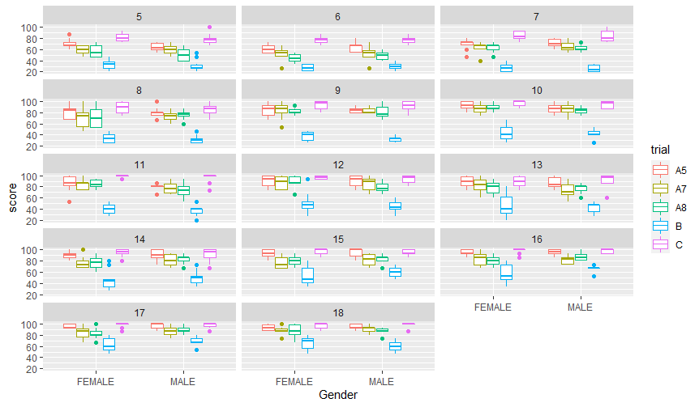 Рисунок 2. График распределения результатов по попыткам, полу и возрасту

Далее представлены усредненные результаты по всем возрастам участников и попыткам RAVLT теста. Также для каждого возраста и попытки посчитаны стандартные отклонения.

Таблица 9. Усредненные результаты и стандартные отклонения этапа заучивания

|  |  |  |  |  |  |
| --- | --- | --- | --- | --- | --- |
|  | **A1** | **A2** | **A3** | **A4** | **A5** |
| **5** | 29,00 | 44,67 | 54,00 | 63,00 | 67,33 |
| **SD** | 6,59 | 9,45 | 14,00 | 11,13 | 8,35 |
| **6** | 27,67 | 39,00 | 49,00 | 57,00 | 62,33 |
| **SD** | 4,97 | 4,97 | 9,25 | 9,79 | 8,17 |
| **7** | 24,33 | 39,33 | 53,33 | 64,33 | 70,00 |
| **SD** | 4,97 | 6,08 | 6,49 | 8,17 | 8,52 |
| **8** | 31,98 | 47,33 | 61,33 | 69,00 | 80,67 |
| **SD** | 6,34 | 5,25 | 9,33 | 9,25 | 10,79 |
| **9** | 35,33 | 48,67 | 63,00 | 76,67 | 84,67 |
| **SD** | 10,62 | 8,12 | 8,51 | 9,30 | 8,40 |
| **10** | 41,00 | 55,00 | 66,33 | 81,67 | 90,33 |
| **SD** | 5,42 | 7,76 | 6,30 | 8,62 | 8,51 |
| **11** | 43,00 | 57,00 | 69,33 | 78,67 | 82,00 |
| **SD** | 7,94 | 7,33 | 6,27 | 11,16 | 11,67 |
| **12** | 48,33 | 65,00 | 74,00 | 86,00 | 90,33 |
| **SD** | 8,06 | 10,79 | 9,40 | 12,22 | 10,25 |
| **13** | 43,67 | 56,33 | 70,33 | 80,00 | 88,00 |
| **SD** | 11,34 | 9,55 | 10,92 | 10,60 | 9,58 |
| **14** | 45,67 | 60,67 | 75,00 | 84,33 | 90,67 |
| **SD** | 8,99 | 10,57 | 10,34 | 12,29 | 7,92 |
| **15** | 50,33 | 64,33 | 77,33 | 89,00 | 94,00 |
| **SD** | 8,51 | 9,74 | 9,28 | 8,73 | 7,14 |
| **16** | 57,67 | 70,00 | 82,67 | 91,00 | 95,67 |
| **SD** | 11,09 | 6,67 | 7,92 | 7,58 | 4,47 |
| **17** | 59,00 | 69,33 | 81,67 | 93,33 | 96,33 |
| **SD** | 10,43 | 6,98 | 6,07 | 6,49 | 4,03 |
| **18** | 61,67 | 72,00 | 83,67 | 94,00 | 94,00 |
| **SD** | 10,34 | 5,12 | 6,66 | 5,25 | 5,25 |

Таблица 10. Усредненные результаты и стандартные отклонения этапов немедленного и отсроченного воспроизведения (A7, A8), интерференции (B) и зрительного опознания (C)

|  |  |  |  |  |  |
| --- | --- | --- | --- | --- | --- |
|  | | **A7** | **A8** | **B** | **C** |
| **5** | 59,00 | | 53,67 | 31,67 | 80,00 |
| **SD** | 8,17 | | 10,70 | 10,12 | 8,92 |
| **6** | 52,67 | | 47,00 | 28,33 | 76,67 |
| **SD** | 11,83 | | 7,64 | 6,07 | 6,31 |
| **7** | 64,00 | | 62,33 | 26,00 | 84,67 |
| **SD** | 8,76 | | 7,26 | 6,45 | 9,45 |
| **8** | 71,67 | | 73,33 | 33,00 | 86,67 |
| **SD** | 14,16 | | 13,68 | 7,33 | 9,91 |
| **9** | 83,67 | | 81,00 | 35,33 | 92,00 |
| **SD** | 10,70 | | 8,73 | 7,21 | 9,33 |
| **10** | 87,33 | | 86,33 | 42,33 | 95,00 |
| **SD** | 8,89 | | 7,64 | 10,43 | 6,07 |
| **11** | 81,00 | | 79,33 | 38,33 | 97,33 |
| **SD** | 10,21 | | 10,79 | 8,62 | 6,63 |
| **12** | 86,33 | | 83,00 | 47,33 | 95,33 |
| **SD** | 11,13 | | 11,74 | 14,97 | 5,76 |
| **13** | 78,00 | | 77,67 | 43,33 | 90,33 |
| **SD** | 13,17 | | 9,98 | 15,06 | 10,92 |
| **14** | 78,67 | | 80,33 | 48,33 | 92,67 |
| **SD** | 10,51 | | 10,25 | 14,97 | 9,89 |
| **15** | 79,67 | | 82,67 | 56,33 | 95,67 |
| **SD** | 10,70 | | 8,21 | 14,90 | 4,97 |
| **16** | 82,67 | | 84,67 | 62,00 | 97,67 |
| **SD** | 9,77 | | 8,68 | 12,81 | 3,91 |
| **17** | 86,67 | | 86,33 | 65,00 | 97,33 |
| **SD** | 9,91 | | 8,78 | 11,21 | 4,54 |
| **18** | 89,67 | | 87,00 | 63,33 | 97,00 |
| **SD** | 6,66 | | 9,04 | 10,49 | 5,06 |

На первом этапе заучивания наибольшее колебание в результатах происходит у 13-летних детей, а наименьшее у 6- и 7-летних. На втором у 12-летних наибольший разброс в результатах, а у 6-летних наименьший. На третьем этапе 5-летние дети показали самое сильное изменение в результатах, а 17-летние — самое слабое. Четвертый этап заучивания демонстрирует самое большое колебание у 12-летних, а самое маленькое у 18-летних. Последний этап заучивания — 13-летние дети имеют наибольший разброс результатов, а 17-летние имеют наименьший разброс.

На этапах воспроизведения у 8-летних детей результаты различаются значительнее всего. Менее всего различаются результаты 18-летних на немедленном воспроизведении и 10-летних на отсроченном. Во время интерференции, как и во время первой попытки заучивания, 13-летние дети показывают наибольшее колебание в результатах, а 6- и 7-летние — наименьшее. Наконец, на этапе зрительного опознания показывает те же результаты, что и последний этап заучивания.

Рисунок 3. График результатов теста по возрастам

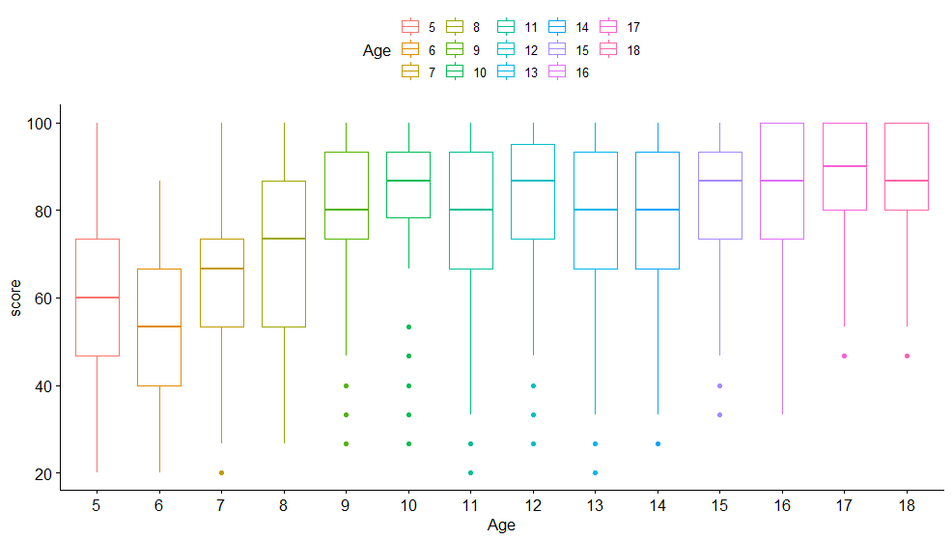

На графике выше для упрощения демонстрации данных отсутсвуют первые 4 попытки этапа заучивания, а показаны результаты только последнего этапа заучивания (A5), так как он является наиболее репрезентативным.

Наблюдаемая разница в результатах для между возрастами позволяет выдвинуть гипотезу о том, что между результатами теста в зависимости от возраста участников будут наблюдаться значимые различия. Статистический анализ результатов возрастных групп, проверка гипотезы и презентация возрастных групп, между которыми наблюдаются различия, будут представлены в следующем разделе.

Таблица 11. Усредненные результаты по полу и попыткам

|  |  |  |
| --- | --- | --- |
|  | **Мальчики** | **Девочки** |
| **Заучивание 1** | 42,667 | 42,855 |
| **Заучивание 2** | 56,429 | 56,238 |
| **Заучивание 3** | 67,381 | 69,905 |
| **Заучивание 4** | 78,143 | 80,143 |
| **Заучивание 5** | 84,190 | 85,286 |
| **Немедленное опознание** | 77,190 | 77,238 |
| **Отсроченное опознание** | 75,810 | 76,286 |
| **Интерференция** | 44,190 | 44,476 |
| **Зрительное опознание** | 90,524 | 92,095 |

Усредненные данные показывают небольшое преимущество у участников женского пола в точности прохождения теста.

Рисунок 4. График результатов теста в зависимости от возраста.

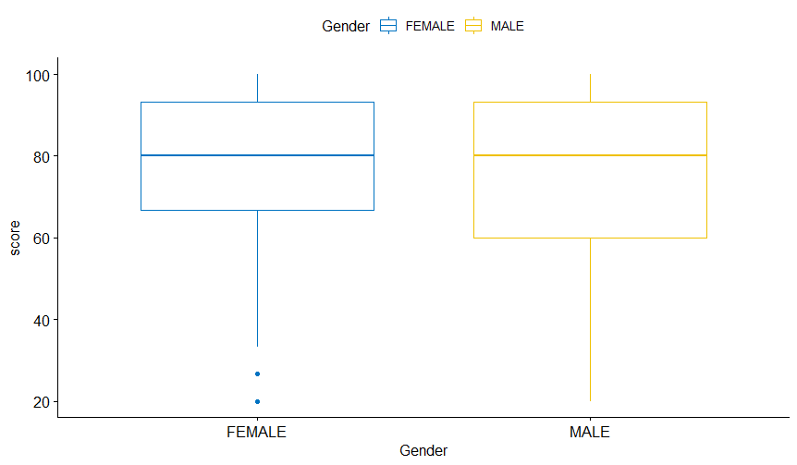

Медианные и максимальные значения, а также верхний квартиль девочек и мальчиков равны. У девочек межквартильный размах меньше, чем у мальчиков, что свидетельствует о том, что результаты девочек более однородны. Кроме того, нижний квартиль у девочек находится ниже, чем у мальчиков. Также минимальное значение у девочек выше, чем у мальчиков, однако у девочек наблюдаются выбросы.

Полученные результаты обоих полов позволяют выдвинуть гипотезу о том, что девочки справились с тестом Рея значительно лучше, чем мальчики. Статистический анализ данных и проверка гипотезы будут представлены в следующем разделе.

**II.3.2. Статистический анализ результатов**

Для проведения статистического анализа был выбран метод анализа двухфакторная ANOVA для дизайна с повторяющимися измерениями, так как каждый участник тестирования проходил RAVLT-V тест дважды.

Далее будут представлены результаты влияния возраста и пола на результаты теста. Влияние обеих переменных одновременно не рассматривает, так как для их взаимодействия не обнаружено статистической значимости (p-value = 0.973).

**II.3.2.1. Влияние пола**

Чтобы проверить гипотезу о межполовых различиях в результатах, была создана ANOVA модель зависимости результатов от пола участника. Остатки этой модели оказались не нормально распределены по тесту Шапиро-Уилкса (p-value < 0,05). Модель оказалась гомогенной по тесту Левена (p-value = 0,3535). Поэтому было решено провести тест Краскела-Уоллеса на выявление существования значимой разницы между результатами участников и участниц. Также был проведен тест попарных сравнений Уилкоксона c поправкой Холма.

Значение p-value по тесту Краскела-Уоллеса оказалось равно 0,305. Это означает, что между группой девочек и группой мальчиков нет статистически значимых различий. Значение p-value по тесту Уилкоксона равно 0,226. В свою очередь это также означает, что значимых различий между результатами не выявлено.

Рисунок 6. Визуализация теста Краскела-Уоллеса на межполовые различия

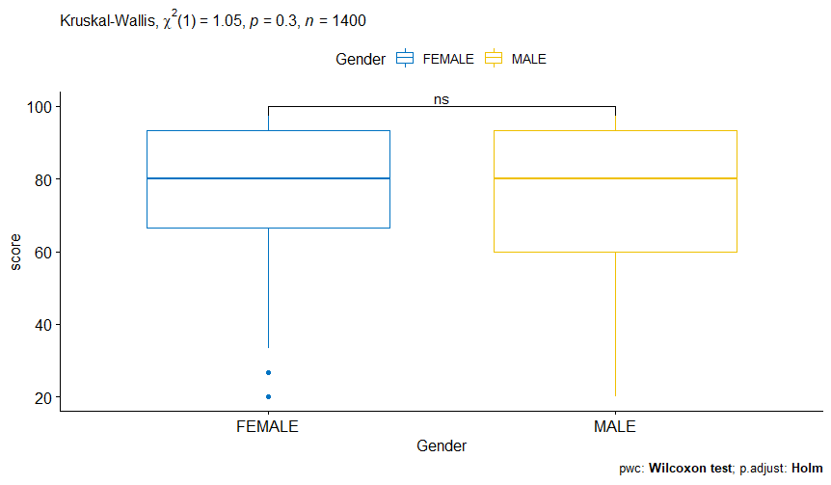

Также с помощью парного теста Уилкоксона был проведен анализ на наличие межполовых различий в результатах каждого этапа теста с поправкой Холма. Значения p-value для каждого этапа после поправки Холма составляли 1. Это означает, что разница между результатами мальчиков и девочек на каждом этапе не является значимой.

Рисунок 7. Визуализация теста Уилкоксона для полов на межполовые различия на каждом этапе

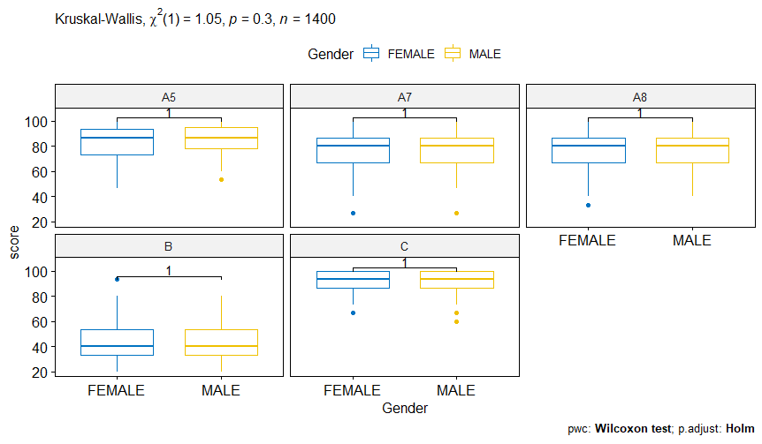

**II.3.2.1. Влияние возраста**

Для проверки влияния пола на результат также была создана ANOVA модель зависимости. Зависимой переменной был результат теста, а независимой был возраст участников. Остатки данной модели оказались распределены не нормально (p-value < 0,05). Также модель оказалась негомогенной по тесту Левена (p-value = 0.003352). В связи с этим были проведены тест Краскела-Уоллеса и тест Уэлча, также известный как односторонний тест или ANOVA Уэлча.

P-value по тесту Краскела-Уоллеса оказалось равно 1.13Е-61. А p-value по тесту Уэлча равно 2.51e-63. Оба результата означают, что между возрастными группами существуют статистически значимые различия.

Следующим шагом статистического анализа влияния возраста на результат теста Рея стала проверка того, между какими именно группами существуют значимые различия. Для этого был проведен парный тест Уилкоксона с поправкой Холма. Полученные результаты теста были отсортированы по уровню значимости в две таблицы (Таблица 12, Таблица 13), представленные ниже. В области значений в таблицах отображены p-value.

Таблица 12. Возрастные группы со статистически значимыми различиями между ними

Таблица 13. Возрастные группы со статистически не значимыми различиями между ними



Так, незначимыми оказались различия между группами 5- и 6-летних детей, 5- и 7-летних, 6- и 7-летних. Результаты 7- и 8-летних детей, также не отличались, как и 8- и 9-летних. 10- и 11-летние дети не показали значимый разницы в результатах теста. Между 12-ю и более старшими возрастами не наблюдается значимой статистической разницы. 13-летние дети, показали те же результаты, что и 14-летние и 15-летние. Наконец, с 15 лет и до совершеннолетия нет значимой разницы в результатах теста Рея.

Для визуализации полученных данных представлен график ниже. Он отражает группы, между которыми есть значимые различия, а их p-value — более 0,00001, но меньше 0,05.

Рисунок 8. Значимые различия между возрастными группа по парному тесту Уилкоксона

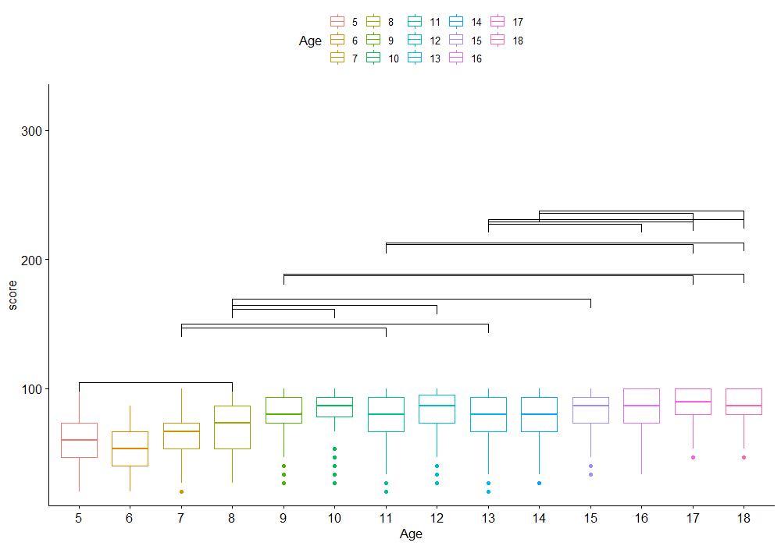

Кроме анализа влияния возраста на результаты теста Рея в целом проведен анализ влияния возраста на баллы на каждом этапе теста. Для этого был проведен парный тест Уилкоксона на сгруппированных по этапам теста данных. После теста возрастные группы, имеющие между собой статистически значимую разницу, были отсортированы на таблицы по этапам теста. Эти таблицы (Таблица 14, Таблица 15, Таблица 16, Таблица 17, Таблица 18) представлены ниже. В области значений в таблицах отображены p-value.

Таблица 14. Возрастные группы со значимыми различиями в попытке A5

|  |  |  |  |  |  |  |
| --- | --- | --- | --- | --- | --- | --- |
| ***Возраст*** | ***5*** | ***6*** | ***7*** | ***8*** | ***9*** | ***11*** |
| ***9*** | 0,0013 | 0,0001 | 0,0046 | - | - | - |
| ***10*** | 0,0001 | 3,86E-05 | 0,0002 | - | - | - |
| ***11*** | 0,0324 | 0,00218 | - | - | - | - |
| ***12*** | 0,0003 | 5,96E-05 | 0,0010 | - | - | - |
| ***13*** | 0,0003 | 5,67E-05 | 0,0008 | - | - | - |
| ***14*** | 9,75E-05 | 3,29E-05 | 0,0001 | - | - | - |
| ***15*** | 3,99E-05 | 2,23E-05 | 3,33E-05 | - | - | - |
| ***16*** | 2,17E-05 | 1,81E-05 | 1,84E-05 | 0,01148 | 0,01272 | 0,02236 |
| ***17*** | 1,91E-05 | 1,71E-05 | 1,73E-05 | 0,00724 | 0,00476 | 0,0128 |
| ***18*** | 2,91E-05 | 2,03E-05 | 2,06E-05 | 0,03349 | - | - |
| ***8*** | - | 0,0020 | - | - | - | - |

Таблица 15. Возрастные группы со значимыми различиями в попытке A7

|  |  |  |  |  |
| --- | --- | --- | --- | --- |
| ***Возраст*** | ***5*** | ***6*** | ***7*** | ***8*** |
| ***9*** | 0,0003 | 0,0001 | 0,0011 | - |
| ***10*** | 4,45E-05 | 3,56E-05 | 0,0001 | - |
| ***11*** | 0,0002 | 9,00E-05 | 0,0029 | - |
| ***12*** | 5,81E-05 | 4,59E-05 | 0,0004 | - |
| ***13*** | 0,0090 | 0,00103 | - | - |
| ***14*** | 0,0005 | 0,00017 | 0,0180 | - |
| ***15*** | 0,0005 | 0,00017 | 0,0152 | - |
| ***16*** | 0,0001 | 6,45E-05 | 0,0010 | - |
| ***17*** | 5,06E-05 | 4,03E-05 | 0,0002 | - |
| ***18*** | 2,23E-05 | 2,25E-05 | 3,07E-05 | 0,0100 |
| ***8*** | - | 0,0448 | - | - |

Таблица 16. Возрастные группы со значимыми различиями в попытке A8

|  |  |  |  |
| --- | --- | --- | --- |
| ***Возраст*** | ***5*** | ***6*** | ***7*** |
| ***8*** | 0,0185 | 0,0004 | - |
| ***9*** | 5,29E-05 | 2,23E-05 | 0,0002 |
| ***10*** | 2,77E-05 | 2,25E-05 | 3,37E-05 |
| ***11*** | 0,0004 | 4,56E-05 | 0,0041 |
| ***12*** | 0,0002 | 2,38E-05 | 0,0010 |
| ***13*** | 0,0006 | 3,09E-05 | 0,0094 |
| ***14*** | 0,0002 | 2,72E-05 | 0,0022 |
| ***15*** | 6,21E-05 | 2,26E-05 | 0,0002 |
| ***16*** | 4,18E-05 | 2,28E-05 | 7,59E-05 |
| ***17*** | 3,90E-05 | 2,26E-05 | 6,21E-05 |
| ***18*** | 4,06E-05 | 2,23E-05 | 7,37E-05 |
| ***7*** | - | 0,0014 | - |

Таблица 17. Возрастные группы со значимыми различиями в попытке B

|  |  |  |  |  |  |  |  |  |  |
| --- | --- | --- | --- | --- | --- | --- | --- | --- | --- |
| ***Возраст*** | ***5*** | ***6*** | ***7*** | ***8*** | ***9*** | ***11*** | ***10*** | ***12*** | ***13*** |
| ***15*** | 0,0023 | 8,71E-05 | 5,96E-05 | 0,0008 | 0,0031 | 0,0453 | - | - | - |
| ***16*** | 0,0002 | 4,25E-05 | 3,46E-05 | 1,00E-04 | 0,0002 | 0,0011 | 0,0140 | - | - |
| ***17*** | 6,45E-05 | 2,23E-05 | 2,17E-05 | 2,71E-05 | 3,49E-05 | 0,0001 | 0,0013 | 0,0378 | 0,0109 |
| ***18*** | 6,60E-05 | 2,17E-05 | 2,10E-05 | 2,61E-05 | 3,37E-05 | 0,0001 | 0,0017 | - | 0,0157 |
| ***10*** | - | 0,0110 | 0,0023 | - | - | - | - | - | - |
| ***12*** | - | 0,0024 | 0,0007 | - | - | - | - | - | - |
| ***14*** | - | 0,0016 | 0,0005 | - | - | - | - | - | - |
| ***11*** | - | - | 0,0163 | - | - | - | - | - | - |
| ***13*** | - | - | 0,0167 | - | - | - | - | - | - |

Таблица 18. Возрастные группы со значимыми различиями в попытке C

|  |  |  |  |  |
| --- | --- | --- | --- | --- |
| ***Возраст*** | ***5*** | ***6*** | ***7*** | ***8*** |
| ***10*** | 0,0027 | 5,56E-05 | - | - |
| ***11*** | 0,0007 | 7,84E-05 | 0,0078 | - |
| ***12*** | 0,0023 | 6,50E-05 | - | - |
| ***15*** | 0,0013 | 3,33E-05 | - | - |
| ***16*** | 0,0002 | 1,60E-05 | 0,0052 | 0,0495 |
| ***17*** | 0,0002 | 1,73E-05 | 0,0048 | 0,0453 |
| ***18*** | 0,0002 | 1,73E-05 | 0,0048 | 0,0453 |
| ***9*** | - | 0,0045 | - | - |
| ***13*** | - | 0,0185 | - | - |
| ***14*** | - | 0,0052 | - | - |

Рисунок 9. Возрастные группы со значимыми различиями для каждого этапа

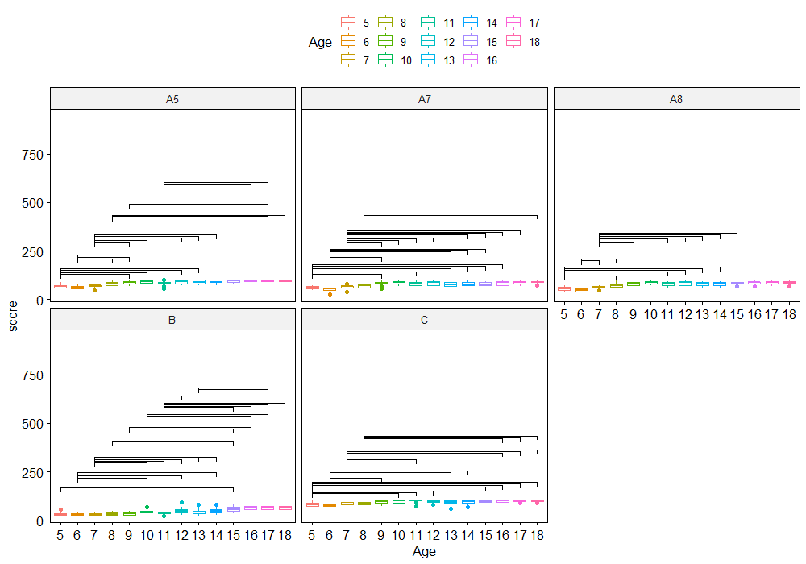

**II.3.X. Динамика результатов**

Для проверки моей гипотезы о том, что среди трех возрастных групп – детей 5-10 лет, 11-15 лет и 16-18 лет, результаты улучшаются наиболее динамично в группе самых младших детей, я усреднила данные всех участников по возрастам и попыткам теста.

Таблица X. Средние результаты трех групп по всем попыткам теста.

|  |  |  |  |  |  |  |  |  |  |
| --- | --- | --- | --- | --- | --- | --- | --- | --- | --- |
|  | A1 | A2 | A3 | A4 | A5 | B | A7 | A8 | C |
| Группа 5-10 | 31,55 | 45,67 | 57,83 | 68,61 | 75,88 | 32,79 | 69,72 | 67,28 | 85,83 |
| Группа 11-15 | 46,20 | 60,67 | 73,20 | 83,60 | 89,000 | 46,73 | 80,73 | 80,60 | 94,26 |
| Группа 16-18 | 59,44 | 70,44 | 82,67 | 92,79 | 95,33 | 63,44 | 86,33 | 86,00 | 97,33 |

Рисунок X. Средние результаты трех групп по всем попыткам теста.

По таблице и графикам видно, что в группы различаются между собой. Чтобы понять, значимы ли эти различия, была проведена серия парных двусторонних ти-тестов. В итоге выяснилось, что различия между первой и второй группой, второй и третьей, третьей и первой статистически значимы: во всех случаях p-value значительно меньше 0,05.

Дети в группе 5-10 лет с начала теста улучшили свои результаты на 54,3%; дети из группы 11-5 лет — на 48,1%; а дети из группы 16-18 лет на 37,9%. В конце стадии заучивания (попытки A1-A5) в первой группе результаты теста увеличились на 44,3%; во второй на 42,8%; в третьей на 35,9%.

**II.3.X+1. Линейная модель**

Для отображения зависимости результатов теста Рея от возраста было решено построить модель линейной регрессии. Модель также учитывала самые репрезентативные попытки RAVLT-V теста, а именно конец заучивания (A5), немедленное и отсроченное воспроизведение после интерференции (A7 и A8 соответственно), интерференцию (B) и зрительное опознавание (C).

После создания модели потребовалось провести тест на нормальное распределение ее остатков — разницей между фактическими и спрогнозированными моделью значениями. По тесту Шапиро-Уилка остатки оказались нормально распределены (p-value = 0.1932). Модель также является гомогенной по тесту Левена (p-value < 0.05). Тестирование ANOVA показало (p-value < 0.05), что в модели результаты теста зависят от возраста и конкретной попытки, а между возрастом и попыткой теста есть эффект взаимодействия.

Таблица X. Модель «Влияние возраста на результаты теста Рея»

|  |  |  |  |
| --- | --- | --- | --- |
| **Предикторы** | **Оценки** | **Доверительные интервалы** | **p-value** |
| **Возраст** | 2,37 | 2.05 – 2.68 | <0.001 |
| **A5** | 57,53 | 53.69 – 61.38 | <0.001 |
| **A7** | 53,22 | 49.38 – 57.07 | <0.001 |
| **A8** | 48,08 | 44.23 – 51.92 | <0.001 |
| **B** | 9,47 | 5.63 – 13.31 | <0.001 |
| **C** | 75,51 | 71.66 – 79.35 | <0.001 |
| **Возраст*A7** | -0,28 | -0.73 – 0.17 | 0.219 |
| **Возраст*A8** | 0,07 | -0.38 – 0.51 | 0.769 |
| **Возраст*B** | 0,67 | 0.22 – 1.11 | 0.003 |
| **Возраст*C** | -0,99 | -1.43 – -0.54 | <0.001 |
| **R2 и R2 корр.** | 0.981 / 0.981 | | |

Параметр R2 указывает на то, что данная модель описывает 98,1% имеющихся данных. Положительные коэффициенты оценки указывает на то, что по мере увеличения значения независимой переменной среднее значение зависимой переменной также имеет тенденцию к увеличению. Отрицательный же коэффициент оценки предполагает, что по мере увеличения независимой переменной зависимая переменная имеет тенденцию к уменьшению. В колонке «Доверительные интервалы» указано, в каких интервалах с 95% вероятностью лежат вышеупомянутые оценки. Значения p-value определяют, является ли влияние предиктора на результат значимым.

Рисунок X. График линейной модели на 95% доверительном интервале

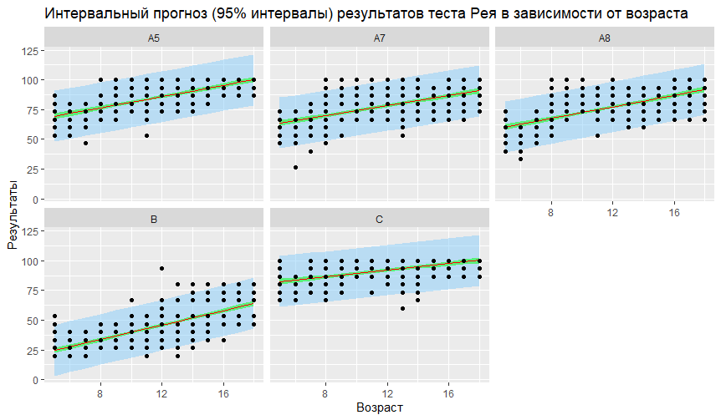

На графике выше представлена линейная модель с 95% доверительными интервалами для средних значений теста и для индивидуальных наблюдений. Можно с 95% уверенностью утверждать, что регрессионная прямая совокупности (красная линяя) находится внутри доверительного интервала для среднего (зеленая область). С вероятностью 95% фактические значения результатов теста будут находиться внутри доверительного интервала для отдельных наблюдений (голубая область). Область, занятая доверительным интервалом для отдельных наблюдений существенно больше, чем область для среднего. Большинство фактических результатов теста RAVLT попадают в доверительный интервал, что означает, что модель может описать большую часть наблюдений.

На графике можно заметить не входящие в голубую область точки, являющиеся выбросами. Они не учитываются моделью, так как являются значительными отклонениями от остальных результатов теста Рея.

Ниже представлены графики предсказаний результатов, которые сделала полученная линейная модель. Предсказания сделаны на основе полученных нормативных данных.

Рисунок X. Предсказанное изменение результатов попыток в зависимости от возраста

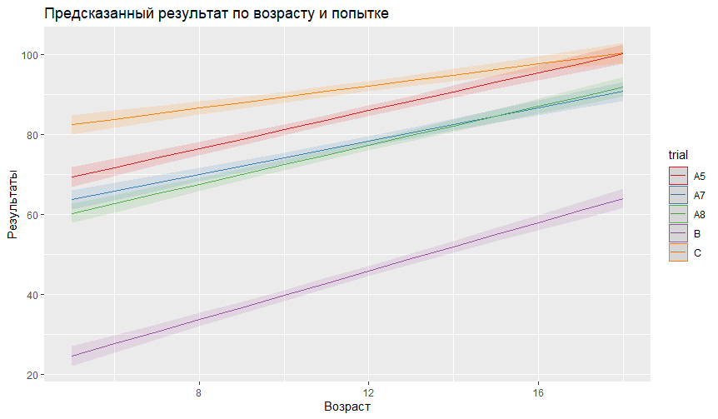

На этом рисунке каждая линия означает предсказанную тенденцию изменения результатов теста Рея с возрастом. Цветная область вокруг линии является областью доверительного интервала, в которую по прогнозам модели могут попадать результаты участников.

Модель предполагает, что этап самый низкий балл по этапу интерференции будет в районе 25 в 5 лет, а самый высокий в районе 63 в 18 лет. Для этапов воспроизведения модель предсказывает примерно похожие результаты: баллы в области 60 до 64 в 5 лет и в области чуть выше 90 в 18 лет. В 15 лет по предсказаниям модели на этапах воспроизведения будут одинаковые результаты. Последний этап заучивания обладает начальными баллами около 70, а конечными равными 100. При этом такой же конечный результат модель предсказывает на этапе зрительного опознания. В 5 лет же на этом этапе результат будет в районе 83 баллов.

Рисунок X. Предсказанный средний результат по попыткам теста

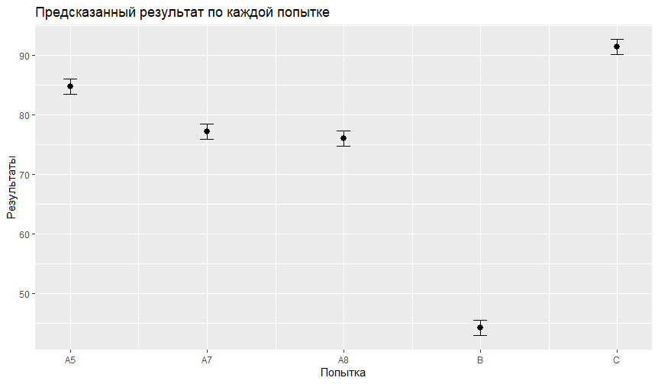

На рисунке выше показаны предсказания результатов по попыткам. Возраст здесь не учитывается. Черные точки на графике — это основной результат предсказания. «Хвостики» вокруг точек — границы, в которые по прогнозам модели может попасть результат каждой попытки.

Модель предсказывает средние баллы по последней попытке заучивания на уровне 85. На этапах воспроизведения на уровне 76-77. Этап интерференции ожидаемое обладает самым низким предсказанным баллом — в районе 45. Наконец, средний балл за зрительное опознание находятся примерно на уровне 93.

**Список использованных источников и литературы**

Bönniger, M. M., Staerk, C., Coors, A., Huijbers, W., Ettinger, U., & Breteler, M. (2021). Ten German versions of Rey’s auditory verbal learning test: Age and sex effects in 4,000 adults of the Rhineland Study. *Journal of Clinical and Experimental Neuropsychology*, *43*, 1–17. https://doi.org/10.1080/13803395.2021.1984398

Callahan, C. D., & Johnstone, B. (1994). The clinical utility of the Rey Auditory-Verbal Learning Test in medical rehabilitation. *Journal of Clinical Psychology in Medical Settings*, *1*(3), 261–268. https://doi.org/10.1007/BF01989627

Chalard, M., Bonin, P., Méot, A., Boyer, B., & Fayol, M. (2003). Objective age-of-acquisition (AoA) norms for a set of 230 object names in French: Relationships with psycholinguistic variables, the English data from Morrison et al. (1997), and naming latencies. *European Journal of Cognitive Psychology*, *15*(2), 209–245. https://doi.org/10.1080/09541440244000076

Crawford, J. R., Stewart, L. E., & Moore, J. W. (1989). Demonstration of savings on the AVLT and development of a parallel form. *Journal of Clinical and Experimental Neuropsychology*, *11*(6), 975–981. https://doi.org/10.1080/01688638908400950

Desrochers, A., & Thompson, G. L. (2009). Subjective frequency and imageability ratings for 3,600 French nouns. *Behavior Research Methods*, *41*(2), 546–557. https://doi.org/10.3758/BRM.41.2.546

Fernaeus, S.-E., Julin, P., Almkvist, O., & Wahlund, L.-O. (2013). Medial temporal lobe volume predicts rate of learning in Rey-AVLT. *Advances in Alzheimer’s Disease*, *02*, 7–12. https://doi.org/10.4236/aad.2013.21002

Ferrand, L., Bonin, P., Méot, A., Augustinova, M., New, B., Pallier, C., & Brysbaert, M. (2008). Age-of-acquisition and subjective frequency estimates for all generally known monosyllabic French words and their relation with other psycholinguistic variables. *Behavior Research Methods*, *40*(4), 1049–1054. https://doi.org/10.3758/BRM.40.4.1049

Gale, S. D., Baxter, L., Connor, D. J., Herring, A., & Comer, J. (2007). Sex differences on the Rey Auditory Verbal Learning Test and the Brief Visuospatial Memory Test–Revised in the elderly: Normative data in 172 participants. *Journal of Clinical and Experimental Neuropsychology*, *29*(5), 561–567. https://doi.org/10.1080/13803390600864760

Khosravi Fard, E., L Keelor, J., Akbarzadeh Bagheban, A., & W Keith, R. (2016). Comparison of the Rey Auditory Verbal Learning Test (RAVLT) and Digit Test among Typically Achieving and Gifted Students. *Iranian Journal of Child Neurology*, *10*(2), 26–37.

King, J. H., Gfeller, J. D., & Davis, H. P. (1998). Detecting simulated memory impairment with the Rey Auditory Verbal Learning Test: Implications of base rates and study generalizability. *Journal of Clinical and Experimental Neuropsychology*, *20*(5), 603–612. https://doi.org/10.1076/jcen.20.5.603.1124

Kuperman, V., Stadthagen-Gonzalez, H., & Brysbaert, M. (2012). Age-of-acquisition ratings for 30,000 English words. *Behavior Research Methods*, *44*(4), 978–990. https://doi.org/10.3758/s13428-012-0210-4

Markel-Fox, S., & Hooper, S. R. (1992). The Rey auditory-verbal learning test (RAVLT): Preliminary normative data for children ages 6 to 12. *Archives of Clinical Neuropsychology*, *7*(4), 347. https://doi.org/10.1093/arclin/7.4.347

Messinis, L., Tsakona, I., Malefaki, S., & Papathanasopoulos, P. (2007). Normative data and discriminant validity of Rey’s Verbal Learning Test for the Greek adult population. *Archives of Clinical Neuropsychology: The Official Journal of the National Academy of Neuropsychologists*, *22*(6), 739–752. https://doi.org/10.1016/j.acn.2007.06.002

Moradi, E., Hallikainen, I., Hänninen, T., Tohka, J., & Alzheimer’s Disease Neuroimaging Initiative. (2017). Rey’s Auditory Verbal Learning Test scores can be predicted from whole brain MRI in Alzheimer’s disease. *NeuroImage. Clinical*, *13*, 415–427. https://doi.org/10.1016/j.nicl.2016.12.011

Puerta-Lopera, I. C., Dussán-Lubert, C., Montoya-Londoño, D. M., Landinez-Martínez, D., Puerta-Lopera, I. C., Dussán-Lubert, C., Montoya-Londoño, D. M., & Landinez-Martínez, D. (2018). Datos normativos y estandarización de un protocolo de pruebas neuropsicológicas para la evaluación de la memoria en estudiantes universitarios. *Psychologia. Avances de la Disciplina*, *12*(2), 23–35. https://doi.org/10.21500/19002386.3260

Rey, A. (1970). *L’examen clinique en psychologie*. Presses universitaires de France.

Ricci, M., Graef, S., Blundo, C., & Miller, L. (2012). Using the Rey Auditory Verbal Learning Test (RAVLT) to Differentiate Alzheimer’s Dementia and Behavioural Variant Fronto-Temporal Dementia. *The Clinical neuropsychologist*, *26*, 926–941. https://doi.org/10.1080/13854046.2012.704073

Salgado, J. V., Malloy-Diniz, L. F., Abrantes, S. S. C., Moreira, L., Schlottfeldt, C. G., Guimarães, W., Freitas, D. M. U., Oliveira, J., & Fuentes, D. (2011). Applicability of the Rey Auditory-Verbal Learning Test to an adult sample in Brazil. *Brazilian Journal of Psychiatry*, *33*, 234–237.

Sziklas, V., & Jones-Gotman, M. (2008). RAVLT and nonverbal analog: French forms and clinical findings. *The Canadian Journal of Neurological Sciences. Le Journal Canadien Des Sciences Neurologiques*, *35*(3), 323–330. https://doi.org/10.1017/s0317167100008908

Vakil, E., Blachstein, H., & Sheinman, M. (1998). Rey AVLT: Developmental Norms for Children and the Sensitivity of Different Memory Measures to Age. *Child Neuropsychology - CHILD NEUROPSYCHOL*, *4*, 161–177. https://doi.org/10.1076/chin.4.3.161.3173

Van der Elst, W., van Boxtel, M. P. J., van Breukelen, G. J. P., & Jolles, J. (2005). Rey’s verbal learning test: Normative data for 1855 healthy participants aged 24-81 years and the influence of age, sex, education, and mode of presentation. *Journal of the International Neuropsychological Society: JINS*, *11*(3), 290–302. https://doi.org/10.1017/S1355617705050344

Морозова А. Исследование слухоречевой памяти у детей. Курсовая работа. 2021

**7. Приложение**

**Приложение 1**

*Вопросы для анкеты*

* + 1. ФИО ребенка
    2. Возраст ребенка
    3. Пол ребенка
    4. Ваш ребенок правша, левша или амбидекстер?
    5. Укажите класс, в котором учится Ваш ребенок
    6. Родной(-ые) язык(-и)
    7. Первые слова ребенка (с какого возраста?)
    8. Первые фразы (с какого возраста?)
    9. Прерывалось ли речевое развитие, если да, то по какой причине
    10. Были ли у ребенка диагностированы нарушения устной речи (если да, укажите диагноз)
    11. Занимались ли с логопедом? Как долго? Результаты занятий
    12. Учит ли Ваш ребенок иностранные языки? Если да, то какие, с какого возраста. Если ребенок учит иностранный язык, укажите, где и как часто он им занимается.
    13. В каком возрасте начали изучать с ребенком алфавит и учиться читать?
    14. С какого возраста Ваш ребенок начал читать самостоятельно?
    15. Переносил ли ребенок ушибы, травмы головы (в каком возрасте?)
    16. Наличие оперативного вмешательства в головной мозг
    17. Хронические заболевания нервной системы
    18. Наличие речевых и нервно-психических заболеваний у родителей до рождения ребенка:

- Мать

- Отец

* + 1. Характер протекания беременности (токсикозы, инфекции, травмы, хронические заболевания)
    2. Роды (досрочные, срочные, быстрые, стремительные, затяжные

**Приложение 2**

**Информированное согласие на участие в исследовании**

Исследовательская группа Центра языка и мозга НИУ ВШЭ приглашает Вас принять участие в исследовании «Стандартизация теста Рея на слухоречевое заучивание в русскоязычной детской популяции». Прежде чем Вы примете решение об участии вашего ребенка в этом исследовании, мы бы хотели предоставить Вам информацию об исследовании, о том, что его ожидает.

**Цель исследования**: создать стандартизированную русскоязычную версию теста Рея на слухоречевое заучивание для детей 5-18 лет. На данный момент в России нет современного теста, позволяющего оценить вербальную память и процессы удержания информации. Данный тест далее планируется использовать в клинических исследованиях.

**Процедура исследования:**

Ребенку нужно будет прослушать ряд из 15 слов, запомнить их и воспроизвести вслух в любом порядке. У него будет несколько попыток. Ответы ребенка будут фиксироваться в бумажном протоколе, а также будет вестись диктофонная запись тестирования. Ответы будут анонимизированы, запись будет закодирована. Для измерения надёжности метода, тестирование будет проводить три раза с промежутком в неделю.

**Условия участия в исследовании**

Ваш ребенок можете принять участие в исследовании, если:

* Вы не возражаете против проведения исследования
* Ребенок старше 5 лет и младше 18 лет
* Ребенок умеет читать и понимать прочитанное
* Русский язык – родной язык ребенка
* У ребенка отсутствует история неврологических заболеваний и травм головы;
* У ребенка нормальное или скорректированное до нормального зрение;
* У ребенка нормальный или скорректированный до нормального слух;
* У ребенка нет каких-либо когнитивных, психиатрических или речевых нарушений.

Если вы и/или ребенок не соответствуете какому-либо из критериев, вы должны сообщить об этом исследователю до начала вашего участия.

Я, нижеподписавшийся родитель/законный представитель ребенка, даю согласии на участие ребенка в лингвистическом исследовании «Стандартизация теста Рея на слухоречевое заучивание в русскоязычной детской популяции», проводимом Центром языка и мозга НИУ ВШЭ. Данное согласие не должно даваться под влиянием обмана, психического или физического насилия или в условиях несвободы. Ваше согласие не должно быть вынуждено стечением тяжелых жизненных обстоятельств и/или не обусловлено какой-либо зависимостью от экспериментатора (-ов).

Вы или Ваш ребенок можете принять решение **не** участвовать в исследовании сейчас или отказаться продолжать участвовать на любом этапе без каких-либо негативных последствий.

Вы согласны с тем, что данные, полученные от Вас и вашего ребенка в ходе исследования (в том числе, демографические), могут быть опубликованы и использованы в научных целях при условии, что Ваше имя и имя ребенка останутся в тайне.

**Внимание!** По окончании исследования участникам может быть предоставлена информация об общих результатах исследования. Если у Вас возникло желание ознакомиться с индивидуальными результатами, то вы можете обратиться к координатору исследования Морозовой Александре по электронному адресу morozovaa.n@yandex.ru, в теме письма просьба указать «Индивидуальные результаты», в тексте письма необходимо указать код участника, который обозначен в верхней части листа.

Данное исследование рассмотрено и одобрено Этическим комитетом НИУ ВШЭ.

1. Приложение RAVLT-V теста, версия 3.0 <https://drive.google.com/drive/folders/1lJt8-ylBnCwpSe1-a_ygP9wCdrjAzdt1> (проверено 17.05.2022)
2. WebCelex by Max Planck Institute for Psycholinguistics <http://celex.mpi.nl/> (проверено 17.05.2022)